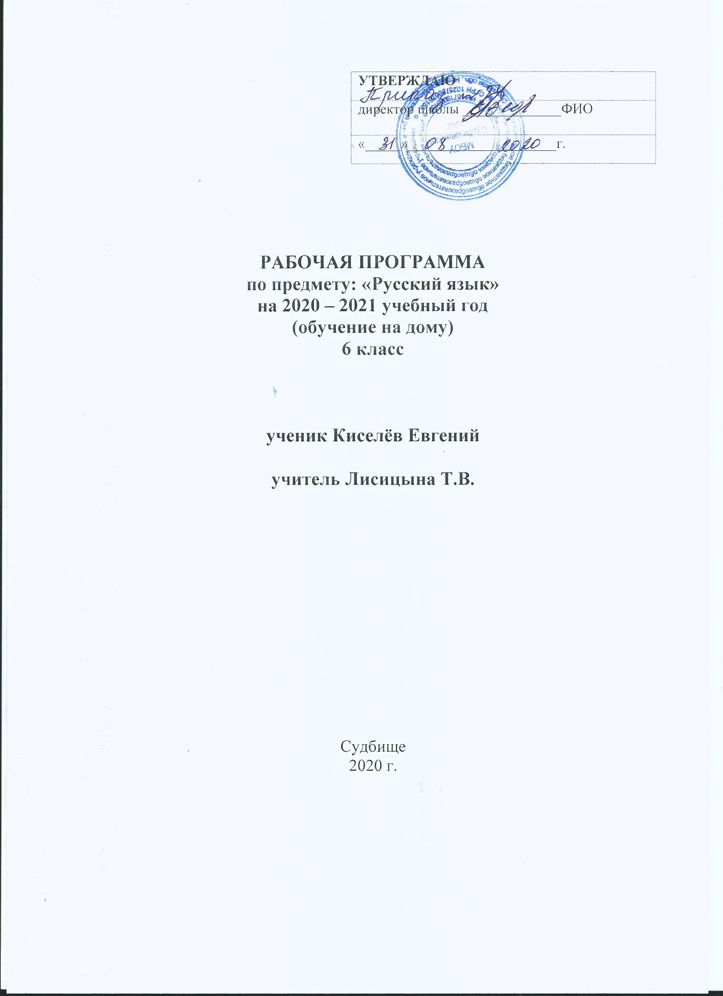

1. ПОЯСНИТЕЛЬНАЯ ЗАПИСКА
Рабочая программа учебного предмета «Русский язык» составлена на основе:
- адаптированной основной общеобразовательной программы (АООП) образования обучающихся с умственной отсталостью (интеллектуальными нарушениями) 2 вариант;
- Федерального государственного образовательного (ФГОС) − стандарта образования обучающихся с умственной отсталостью (интеллектуальными нарушениями), утвержденного приказом Министерства образования и науки РФ №1599 от 19.12.2014 г.

Настоящая программа составлена для учащегося 6 класса, обучающегося индивидуально на дому, поэтому несколько отличается от основной программы и рассчитана всего на 2 часа в неделю, 68 часа в год (с учетом праздничных дней).
- СОДЕРЖАНИЕ УЧЕБНОГО КУРСА
Повторение
Главные и второстепенные члены предложения. Предложения нераспространённые и распространённые. Однородные члены предложения. Перечисление без союзов и с одиночным союзом и. Знаки препинания при однородных членах.
Звуки и буквы
Звуки и буквы. Алфавит. Звуки гласные и согласные. Правописание безударных гласных, звонких и глухих согласных. Слова с разделительным ь. Двойные и непроизносимые согласные.
Слово
Состав слова. Однокоренные слова. Корень, приставка, суффикс и окончание. Образование слов с помощью приставок и суффиксов. Правописание проверяемых безударных гласных, звонких и глухих согласных в корне слов. Непроверяемые гласные и согласные в корне слов. Правописание приставок. Приставка и предлог. Разделительный ъ.
Части речи
Имя существительное. Значение имени существительного и его основные грамматические признаки: род, число, падеж. Правописание падежных окончаний имён существительных единственного числа. Склонение имён существительных во множественном числе. Правописание падежных окончаний. Правописание родительного падежа существительных женского и среднего рода с основой на шипящий. Знакомство с именами существительными, употребляемыми только в единственном или только во множественном числе.
Имя прилагательное. Понятие об имени прилагательном. Значение имени прилагательного в речи. Умение различать род, число, падеж прилагательного по роду, числу и падежу существительного и согласовать прилагательное с существительным в роде, числе и падеже. Правописание падежных окончаний имён прилагательных в единственном и множественном числе.
Предложение
Простое предложение. Простые предложения с однородными членами. Главные и второстепенные члены предложения в качестве однородных. Перечисление без союзов, с одиночным союзом и, с союзами а, но. Знаки препинания при однородных членах. Сложное предложение. Сложные предложения с союзами и, а, но. Знаки препинания перед союзами. Практическое употребление обращения. Знаки препинания при обращении.
Повторение пройденного за год.
Написание итогового контрольного диктанта и изложения.
- ПРЕДМЕТНЫЕ РЕЗУЛЬТАТЫ ОСВОЕНИЯ УЧЕБНОГО ПРЕДМЕТА

Предметными результатами изучения курса «Русский язык» в 6-м классе являются формирование следующих умений:
Минимальный уровень:
- знание отличительных грамматических признаков основных частей слова;
- разбор слова с опорой на представленный образец, схему, вопросы учителя;
- образование слов с новым значением с опорой на образец;
- представления о грамматических разрядах слов;
- различение изученных частей речи по вопросу и значению;
- использование на письме орфографических правил после предварительного разбора текста на основе готового или коллективного составленного алгоритма;
- составление различных конструкций предложений с опорой на представленный образец;
- установление смысловых связей в словосочетании по образцу, вопросам учителя;
- нахождение главных и второстепенных членов предложения без деления на виды (с помощью учителя);
- нахождение в тексте однородных членов предложения;
- различение предложений, разных по интонации;
- нахождение в тексте предложений, различных по цели высказывания (с помощью учителя);
- участие в обсуждении фактического материала высказывания, необходимого для раскрытия его темы и основной мысли; выбор одного заголовка из нескольких предложенных, соответствующих теме текста;
- оформление изученных видов деловых бумаг с опорой на представленный образец;
- письмо небольших по объему изложений повествовательного текста и повествовательного текста с элементами описания (50-55 слов) после предварительного обсуждения (отработки) всех компонентов текста;
- составление и письмо небольших по объему сочинений (до 50 слов) повествовательного характера (с элементами описания) на основе наблюдений, практической деятельности, опорным словам и предложенному плану после предварительной отработки содержания и языкового оформления.
Достаточный уровень:
- знание значимых частей слова и их дифференцировка по существенным признакам;
- разбор слова по составу с использованием опорных схем;
- образование слов с новым значением, относящихся к разным частям речи, с использованием приставок и суффиксов с опорой на схему;
- дифференцировка слов, относящихся к различным частям речи по существенным признакам;
- определение некоторых грамматических признаков изученных частей (существительного, прилагательного, глагола) речи по опорной схеме или вопросам учителя;
- нахождение орфографической трудности в слове и решение орографической задачи (под руководством учителя);
- пользование орфографическим словарем для уточнения написания слова;
- составление простых распространенных и сложных предложений по схеме, опорным словам, на предложенную тему и т. д.;
- установление смысловых связей в несложных по содержанию и структуре предложениях (не более 4-5 слов) по вопросам учителя, опорной схеме;
- нахождение главных и второстепенных членов предложения с использованием опорных схем;
- составление предложений с однородными членами с опорой на образец;
- составление предложений, разных по интонации с опорой на образец;
- различение предложений (с помощью учителя) различных по цели высказывания;
- отбор фактического материала, необходимого для раскрытия темы текста;
- отбор фактического материала, необходимого для раскрытия основной мысли текста (с помощью учителя);
- выбор одного заголовка из нескольких предложенных, соответствующих теме и основной мысли текста;
- оформление всех видов изученных деловых бумаг;
- письмо изложений повествовательных текстов и текстов с элементами описания и рассуждения после предварительного разбора (до 70 слов);
- письмо сочинений-повествований с элементами описания после предварительного коллективного разбора темы, основной мысли, структуры высказывания и выбора необходимых языковых средств (55-60 слов).
- КАЛЕНДАРНО - ТЕМАТИЧЕСКОЕ ПЛАНИРОВАНИЕ
№ | Дата |  |  | Темы уроков | Кол-во часов
 | по плану | по факту
 | Повторение
 |  |  |  | Предложение. Главные и второстепенные члены предложения. | 2
 |  |  |  | Предложения нераспространённые и распространённые. | 2
 |  |  |  | Однородные члены предложения. | 2
 |  |  |  | Изложение № 1 «Осень» (по упр. 17) | 1
 |  |  |  | Перечисление без союзов и с одиночным союзом и. | 1
 |  |  |  | Знаки препинания при однородных членах. | 1
 |  |  |  | Контрольное списывание № 1 «Предложение» | 1
 | Звуки и буквы
 |  |  |  | Звуки и буквы. Алфавит. | 1
 |  |  |  | Звуки гласные и согласные. Словарный диктант № 1. | 1
 |  |  |  | Правописание безударных гласных, звонких и глухих согласных. | 1
 |  |  |  | Проверочная работа по теме «Правописание безударных гласных, звонких и глухих согласных» | 1
 |  |  |  | Слова с разделительным ь. | 1
 |  |  |  | Составление рассказа по картинкам по составленному плану (по упр. 31) | 1
 |  |  |  | Двойные и непроизносимые согласные. | 1
 |  |  |  | Контрольное списывание № 2 «Звуки и буквы» | 1
 | Слово
 |  |  |  | Однокоренные слова. | 1
 |  |  |  | Корень, приставка, суффикс и окончание. | 1
 |  |  |  | Образование слов с помощью приставок и суффиксов. | 1
 |  |  |  | Составление рассказа по опорным словам и данному плану (по упр. 56) | 1
 |  |  |  | Правописание проверяемых безударных гласных, звонких и глухих согласных в корне слов. | 1
 |  |  |  | Непроверяемые гласные и согласные в корне слов. Словарный диктант № 2. | 1
 |  |  |  | Правописание приставок. | 1
 |  |  |  | Приставка и предлог. | 1
 |  |  |  | Составление рассказа с помощью учителя по предложенным темам («Прогулка в лес») | 1
 |  |  |  | Разделительный ъ. | 1
 |  |  |  | Контрольное списывание № 3 «Состав слова» | 1
 |  |  |  | Сочинение № 1 по составленному плану на материале экскурсий, личных наблюдений, практической деятельности «Был такой случай» | 1
 | Части речи
 |  |  |  | Значение имени существительного и его основные грамматические признаки: род, число, падеж. | 1
 |  |  |  | Правописание падежных окончаний имён существительных единственного числа. | 1
 |  |  |  | Изложение № 2 «Еж» | 1
 |  |  |  | Деловое письмо: письмо товарищу (по упр. 151) | 1
 |  |  |  | Правописание падежных окончаний.  Словарный диктант № 3. | 1
 |  |  |  | Склонение имён существительных во множественном числе. | 1
 |  |  |  | Правописание родительного падежа существительных женского и среднего рода с основой на шипящий. | 1
 |  |  |  | Знакомство с именами существительными, употребляемыми только в единственном или только во множественном числе. | 1
 |  |  |  | Изложение № 4 «Зима!» | 1
 |  |  |  | Контрольное списывание № 4 «Имя существительное» | 1
 |  |  |  | Понятие об имени прилагательном. | 1
 |  |  |  | Значение имени прилагательного в речи. | 1
 |  |  |  | Изложение № 5 «Куликовская битва» (по упр. 219) | 1
 |  |  |  | Умение различать род, число, падеж прилагательного по роду, числу и падежу существительного и согласовать прилагательное с существительным в роде, числе и падеже. | 1
 |  |  |  | Правописание падежных окончаний имён прилагательных в единственном и множественном числе. | 1
 |  |  |  | Сочинение № 2 по картине И.Левитана «Март» (по упр. 344) | 1
 |  |  |  | Контрольное списывание № 5 «Имя прилагательное» | 1
 | Предложение
 |  |  |  | Простое предложение. Словарный диктант № 4. | 1
 |  |  |  | Простые предложения с однородными членами. | 1
 |  |  |  | Знаки препинания при однородных членах. | 1
 |  |  |  | Главные и второстепенные члены предложения в качестве однородных. | 1
 |  |  |  | Сочинение № 3 по картине Б. Кустодиева «Ярмарка» | 1
 |  |  |  | Перечисление без союзов, с одиночным союзом и, с союзами а, но. | 1
 |  |  |  | Сложное предложение. | 1
 |  |  |  | Деловое письмо: заметка в стенгазету о хороших и плохих поступках детей | 1
 |  |  |  | Сложное предложение. Знаки препинания в сложном предложении. | 1
 |  |  |  | Сложные предложения с союзами и, а, но. | 1
 |  |  |  | Деловое письмо: объявление (о предстоящих внеклассных и общешкольных мероприятиях) | 1
 |  |  |  | Знаки препинания перед союзами. | 1
 |  |  |  | Практическое употребление обращения. | 1
 |  |  |  | Знаки препинания при обращении. | 1
 |  |  |  | Контрольное списывание № 6 «Предложение» | 1
 |  |  |  | Работа с деформированным текстом | 1
 | Повторение
 |  |  | Звуки и буквы. Состав слова. Словарный диктант № 5. |  | 2
 |  |  | Имя существительное. Имя прилагательное. Предложение. |  | 2
 |  |  | Итоговое контрольное списывание |  | 2
 |  |  | ИТОГО: |  | 68

